
Об утверждении Правил исполнения налоговых обязательств лицами, имеющими право на льготы и преференции в соответствии с Соглашением между Правительством Республики Казахстан и Международным бюро выставок о льготах и преференциях для официальных участников, связанных с проведением Международной специализированной выставки ЭКСПО-2017 в городе Астане
Утративший силу
Приказ Министра финансов Республики Казахстан от 30 мая 2017 года № 348. Зарегистрирован в Министерстве юстиции Республики Казахстан 5 июня 2017 года № 15200. Утратил силу приказом и.о. Министра финансов Республики Казахстан от 6 ноября 2019 года № 1226.
Сноска. Утратил силу приказом и.о. Министра финансов РК от 06.11.2019 № 1226 (вводится в действие по истечении десяти календарных дней после дня его первого официального опубликования).
В соответствии с пунктом 3 статьи 26 Кодекса Республики Казахстан "О налогах и других обязательных платежах в бюджет" (Налоговый кодекс) ПРИКАЗЫВАЮ:
1. Утвердить прилагаемые Правила исполнения налоговых обязательств лицами, имеющими право на льготы и преференции в соответствии с Соглашением между Правительством Республики Казахстан и Международным бюро выставок о льготах и преференциях для официальных участников, связанных с проведением Международной специализированной выставки ЭКСПО-2017 в городе Астане.
2. Комитету государственных доходов Министерства финансов Республики Казахстан (Тенгебаев А.М.) в установленном законодательством порядке обеспечить:
1) государственную регистрацию настоящего приказа в Министерстве юстиции Республики Казахстан;
2) в течение десяти календарных дней со дня государственной регистрации настоящего приказа направление его копии в бумажном и электронном виде на казахском и русском языках в Республиканское государственное предприятие на праве хозяйственного ведения "Республиканский центр правовой информации" Министерства юстиции Республики Казахстан для официального опубликования и включения в Эталонный контрольный банк нормативных правовых актов Республики Казахстан;
3) в течение десяти календарных дней после государственной регистрации настоящего приказа направление его копии на официальное опубликование в периодические печатные издания;
4) размещение настоящего приказа на интернет-ресурсе Министерства финансов Республики Казахстан.
3. Настоящий приказ вводится в действие по истечении десяти календарных дней после дня его первого официального опубликования.
Министр финансов  Республики Казахстан | Б. Султанов
"СОГЛАСОВАНО"
Министр иностранных дел
Республики Казахстан
_______________ Абдрахманов К.К.
30 мая 2017 года
Приложение
к приказу Министра финансов
Республики Казахстан
от 30 мая 2017 года № 348
Правила исполнения налоговых обязательств лицами, имеющими право на льготы и преференции в соответствии с Соглашением между Правительством Республики Казахстан и Международным бюро выставок о льготах и преференциях для официальных участников, связанных с проведением Международной специализированной выставки ЭКСПО-2017 в городе Астане
Глава 1. Общие положения
1. Настоящие Правила исполнения налоговых обязательств лицами, имеющими право на льготы и преференции в соответствии с Соглашением между Правительством Республики Казахстан и Международным бюро выставок о льготах и преференциях для официальных участников, связанных с проведением Международной специализированной выставки ЭКСПО-2017 в городе Астане (далее - Правила), разработаны в соответствии с пунктом 3 статьи 26 Кодекса Республики Казахстан от 10 декабря 2008 года "О налогах и других обязательных платежах в бюджет" (Налоговый кодекс) и определяют:
1) порядок постановки на регистрационный учет в органе государственных доходов;
2) формы, сроки, порядок представления налоговой отчетности;
3) порядок применения контрольно-кассовых машин;
4) сроки возврата налога на добавленную стоимость (далее - НДС);
5) исключение из государственной базы данных налогоплательщиков при прекращении деятельности.
2. В Правилах используются следующие основные понятия и сокращения:
1) аккредитационный документ – письменное подтверждение Министерства иностранных дел Республики Казахстан об аккредитации лица в целях участия в Международной специализированной выставке ЭКСПО-2017 в городе Астане;
2) контрольно-кассовые машины - электронные устройства с блоком фискальной памяти либо с функцией фиксации и (или) передачи данных, аппаратно-программные комплексы, обеспечивающие регистрацию и отображение информации о денежных расчетах, осуществляемых при реализации товаров, работ, услуг;
3) Единый центр обслуживания - центр обслуживания, оказывающий государственные и иные услуги, работающий по принципу "одного окна" на круглосуточной основе, расположенный на территории Международной специализированной выставки ЭКСПО-2017 в городе Астане;
4) бенефициары льгот и преференций – лица, имеющие право на льготы и преференции в соответствии с Соглашением;
5) сводная ведомость (реестр) – сводная ведомость (реестр) дипломатических и приравненных к ним представительств, аккредитованных в Республике Казахстан, форма которой утверждена приказом Министра финансов Республики Казахстан от 13 августа 2010 года № 408 "Об утверждении формы сводной ведомости (реестра) дипломатических и приравненных к ним представительств, аккредитованных в Республике Казахстан", зарегистрированным в Реестре государственной регистрации нормативных правовых актов за № 6479, подписанная Комиссаром секции либо иным уполномоченным на то лицом и заверенная печатью (при наличии), с приложением аккредитационных документов в отношении штатных сотрудников Офиса Комиссара секции;
6) Соглашение – Соглашение между Правительством Республики Казахстан и Международным бюро выставок о льготах и преференциях для официальных участников, связанных с проведением Международной специализированной выставки ЭКСПО-2017 в городе Астане (Париж, 5 ноября 2015 года), ратифицированное Законом Республики Казахстан от 1 марта 2016 года.
3. Понятия, определенные в Соглашении, используемые в настоящих Правилах, применяются в том значении, в каком они используются в Соглашении.
Глава 2. Порядок постановки на регистрационный учет в органе государственных доходов
4. Бенефициары льгот и преференций подлежат регистрации в качестве налогоплательщика на территории Республики Казахстан в одной из следующих форм:
1) юридического лица-нерезидента, осуществляющего деятельность через постоянное учреждение без открытия филиала, представительства;
2) иностранца и (или) лица без гражданства.
5. В целях применения подпункта 1) пункта 4 настоящих Правил в Единый центр обслуживания до начала осуществления деятельности в Республике Казахстан подается налоговое заявление о постановке на регистрационный учет с приложением копии документа, подтверждающего регистрацию в стране инкорпорации.
В случае отсутствия документа, подтверждающего регистрацию в стране инкорпорации, регистрация в качестве налогоплательщика Республики Казахстан осуществляется на основании списка комиссаров секций, представленного Министерством иностранных дел Республики Казахстан.
6. В целях применения подпункта 2) пункта 4 настоящих Правил в Единый центр обслуживания подается налоговое заявление о постановке на регистрационный учет с приложением копии документа, удостоверяющего личность физического лица-нерезидента.
7. Единый центр обслуживания производит регистрацию в качестве налогоплательщика и выдает регистрационное свидетельство в течение двадцати четырех часов с момента получения налогового заявления о постановке на регистрационный учет.
8. Налоговое заявление о регистрационном учете подается по форме, утвержденной согласно приложению 8 к приказу Министра финансов Республики Казахстан от 31 декабря 2014 года № 604 "Об утверждении форм налоговых заявлений", зарегистрированному в Реестре государственной регистрации нормативных правовых актов за № 10175 (далее – Приказ № 604).
Глава 3. Формы, сроки, порядок представления налоговой отчетности
9. После завершения деятельности на территории Республики Казахстан представляется декларация офиса комиссара секции "Астана ЭКСПО -2017" (по форме 032.00) согласно приложению к настоящим Правилам.
Декларация, указанная в настоящем пункте, представляется Офисом комиссара секции вместо декларации по корпоративному подоходному налогу (форма 100.00), декларации по индивидуальному подоходному налогу и социальному налогу (форма 200.00), утвержденные согласно приложениям 1 и 124 к приказу Министра финансов Республики Казахстан от 25 декабря 2014 года № 587 "Об утверждении форм налоговой отчетности и правил их составления", зарегистрированному в Реестре государственной регистрации нормативных правовых актов за № 10156 (в части декларирования доходов работников и членов семей работников, являющихся иностранцами или лицами без гражданства, полученных от Офиса комиссара секции).
10. Декларация офиса комиссара секции "Астана ЭКСПО-2017" (по форме 032.00) составляется за период осуществления деятельности на территории Республики Казахстан и только в отношении доходов, освобождаемых от налогообложения в Республике Казахстан в соответствии с Соглашением.
11. Декларация офиса комиссара секции "Астана ЭКСПО-2017" (по форме 032.00) представляется в явочном порядке на бумажном носителе в Единый центр обслуживания после завершения деятельности на территории Республики Казахстан, но не позднее 31 марта 2018 года.
12. В случае выплаты Офисом комиссара секции доходов, облагаемых у источника выплаты в соответствии со статьей 160 Налогового кодекса, представляется налоговая отчетность, установленная налоговым законодательством.
13. Налоговая отчетность подписывается бенефициаром льгот и преференций либо его представителем и заверяется печатью (при ее наличии) бенефициара льгот и преференций либо его представителя.
14. Налоговая отчетность представляется в двух экземплярах. Один экземпляр налоговой отчетности возвращается бенефициару льгот и преференций либо его представителю с отметкой о приеме Единым центром обслуживания. Датой представления налоговой отчетности является дата ее приема Единым центром обслуживания.
Глава 4. Порядок применения контрольно-кассовых машин
15. При торговых операциях, оказании услуг посредством наличных денег и (или) расчетов с использованием платежных карточек бенефициары льгот и преференций применяют контрольно-кассовые машины, модели которых включены в государственный реестр контрольно-кассовых машин, утвержденный приказом Министра финансов Республики Казахстан от 30 декабря 2008 года № 635 "Об утверждении государственного реестра контрольно-кассовых машин", зарегистрированным в Реестре государственной регистрации нормативных правовых актов Республики Казахстан за № 5453.
16. Регистрация контрольно-кассовых машин и их снятие с учета производятся с учетом следующих особенностей:
1) постановка на учет и заключение договора с оператором фискальных данных осуществляется через Единый центр обслуживания;
2) постановка на учет осуществляется путем подачи налогового заявления о постановке контрольно-кассовых машин на учет по форме, утвержденной согласно приложению 21 к Приказу № 604. При постановке контрольно-кассовой машины, являющейся аппаратно-программным комплексом, к налоговому заявлению дополнительно прилагается руководство по использованию модуля "Рабочее место налогового инспектора";
3) для снятия с учета представляются налоговое заявление о снятии с учета контрольно-кассовой машины, регистрационная карточка контрольно-кассовой машины, при этом для контрольно-кассовой машины, являющейся аппаратно-программным комплексом, обеспечивается доступ к модулю "Рабочее место налогового инспектора";
4) постановка на учет и снятие с учета производится в течение двадцати четырех часов с момента получения налогового заявления;
5) ведение книг учета наличных денег и товарных чеков не производится.
Глава 5. Сроки возврата налога на добавленную стоимость
17. В целях возврата НДС бенефициаром льгот и преференций представляется через Единый центр обслуживания в организацию по работе с дипломатическими представительствами Министерства иностранных дел Республики Казахстан сводная ведомость (реестр) в следующие сроки:
1) с 1 по 20 июля 2017 года - по товарам, работам, услугам, приобретенным по 30 июня 2017 года включительно;
2) с 1 по 20 августа 2017 года - по товарам, работам, услугам, приобретенным по 31 июля 2017 года включительно;
3) с 1 по 20 сентября 2017 года - по товарам, работам, услугам, приобретенным по 31 августа 2017 года включительно;
4) с 1 по 20 октября 2017 года - по товарам, работам, услугам, приобретенным по 30 сентября 2017 года включительно;
5) с 1 по 20 ноября 2017 года - по товарам, работам, услугам, приобретенным по 31 октября 2017 года включительно;
6) с 1 по 20 декабря 2017 года - по товарам, работам, услугам, приобретенным по 30 ноября 2017 года включительно;
7) с 1 по 20 января 2018 года - по товарам, работам, услугам, приобретенным по 31 декабря 2017 года включительно.
При наличии документов, составленных на иностранных языках, представляется перевод на казахский и (или) русский языки, заверенный подписью и печатью (при наличии) Комиссара секции.
18. Представленные бенефициаром льгот и преференций документы в течение десяти рабочих дней со дня их получения организацией по работе с дипломатическими представительствами Министерства иностранных дел Республики Казахстан направляются в органы государственных доходов.
19. Возврат НДС бенефициару льгот и преференций осуществляется органами государственных доходов в течение двадцати рабочих дней после получения от организации по работе с дипломатическими представительствами Министерства иностранных дел Республики Казахстан сводных ведомостей (реестров), счетов-фактур и документов, подтверждающих уплату за товары, работы, услуги (в том числе, если оплата за приобретенные товары, работы, услуги произведена третьей стороной, при наличии письменного извещения в адрес организации по работе с дипломатическими представительствами Министерства иностранных дел Республики Казахстан о такой оплате), а также, если оплата произведена с банковского счета иностранного государства.
При отсутствии у бенефициара льгот и преференций банковского счета, открытого в банках Республики Казахстан, возврат НДС производится:
на банковский счет дипломатических и приравненным к ним представительств иностранных государств, аккредитованных в Республике Казахстан; или
на банковский счет, указанный в письме официального участника Международной специализированной выставки ЭКСПО-2017 в городе Астане, поступившем по дипломатическим каналам в Министерство иностранных дел Республики Казахстан.
Глава 6. Исключение из государственной базы данных налогоплательщиков при прекращении деятельности
21. Исключение из государственной базы данных налогоплательщиков производится при прекращении деятельности на территории Республики Казахстан в отношении лиц, указанных:
1) в подпункте 1) пункта 4 настоящих Правил, - на основании Декларации по форме (032.00);
2) в подпункте 2) пункта 4 настоящих Правил, - на основании уведомления о закрытии банковского счета нерезиденту, направляемого банком органу государственных доходов.
22. Исключение из государственной базы данных налогоплательщиков производится органом государственных доходов после проведения камерального контроля и при условии отсутствия не исполненных налогоплательщиком налоговых обязательств не позднее десяти календарных дней со дня представления в Единый центр обслуживания декларация офиса комиссара секции "Астана ЭКСПО -2017" по форме (032.00) или получения органом государственных доходов уведомления о закрытии банковского счета нерезиденту.
Приложение
к Правилам исполнения
налоговых обязательств лицами,
имеющими право на льготы и
преференции в соответствии с
Соглашением между
Правительством Республики
Казахстан и Международным
бюро выставок о льготах и
преференциях для официальных
участников, связанных с
проведением Международной
специализированной выставки
ЭКСПО-2017 в городе Астане

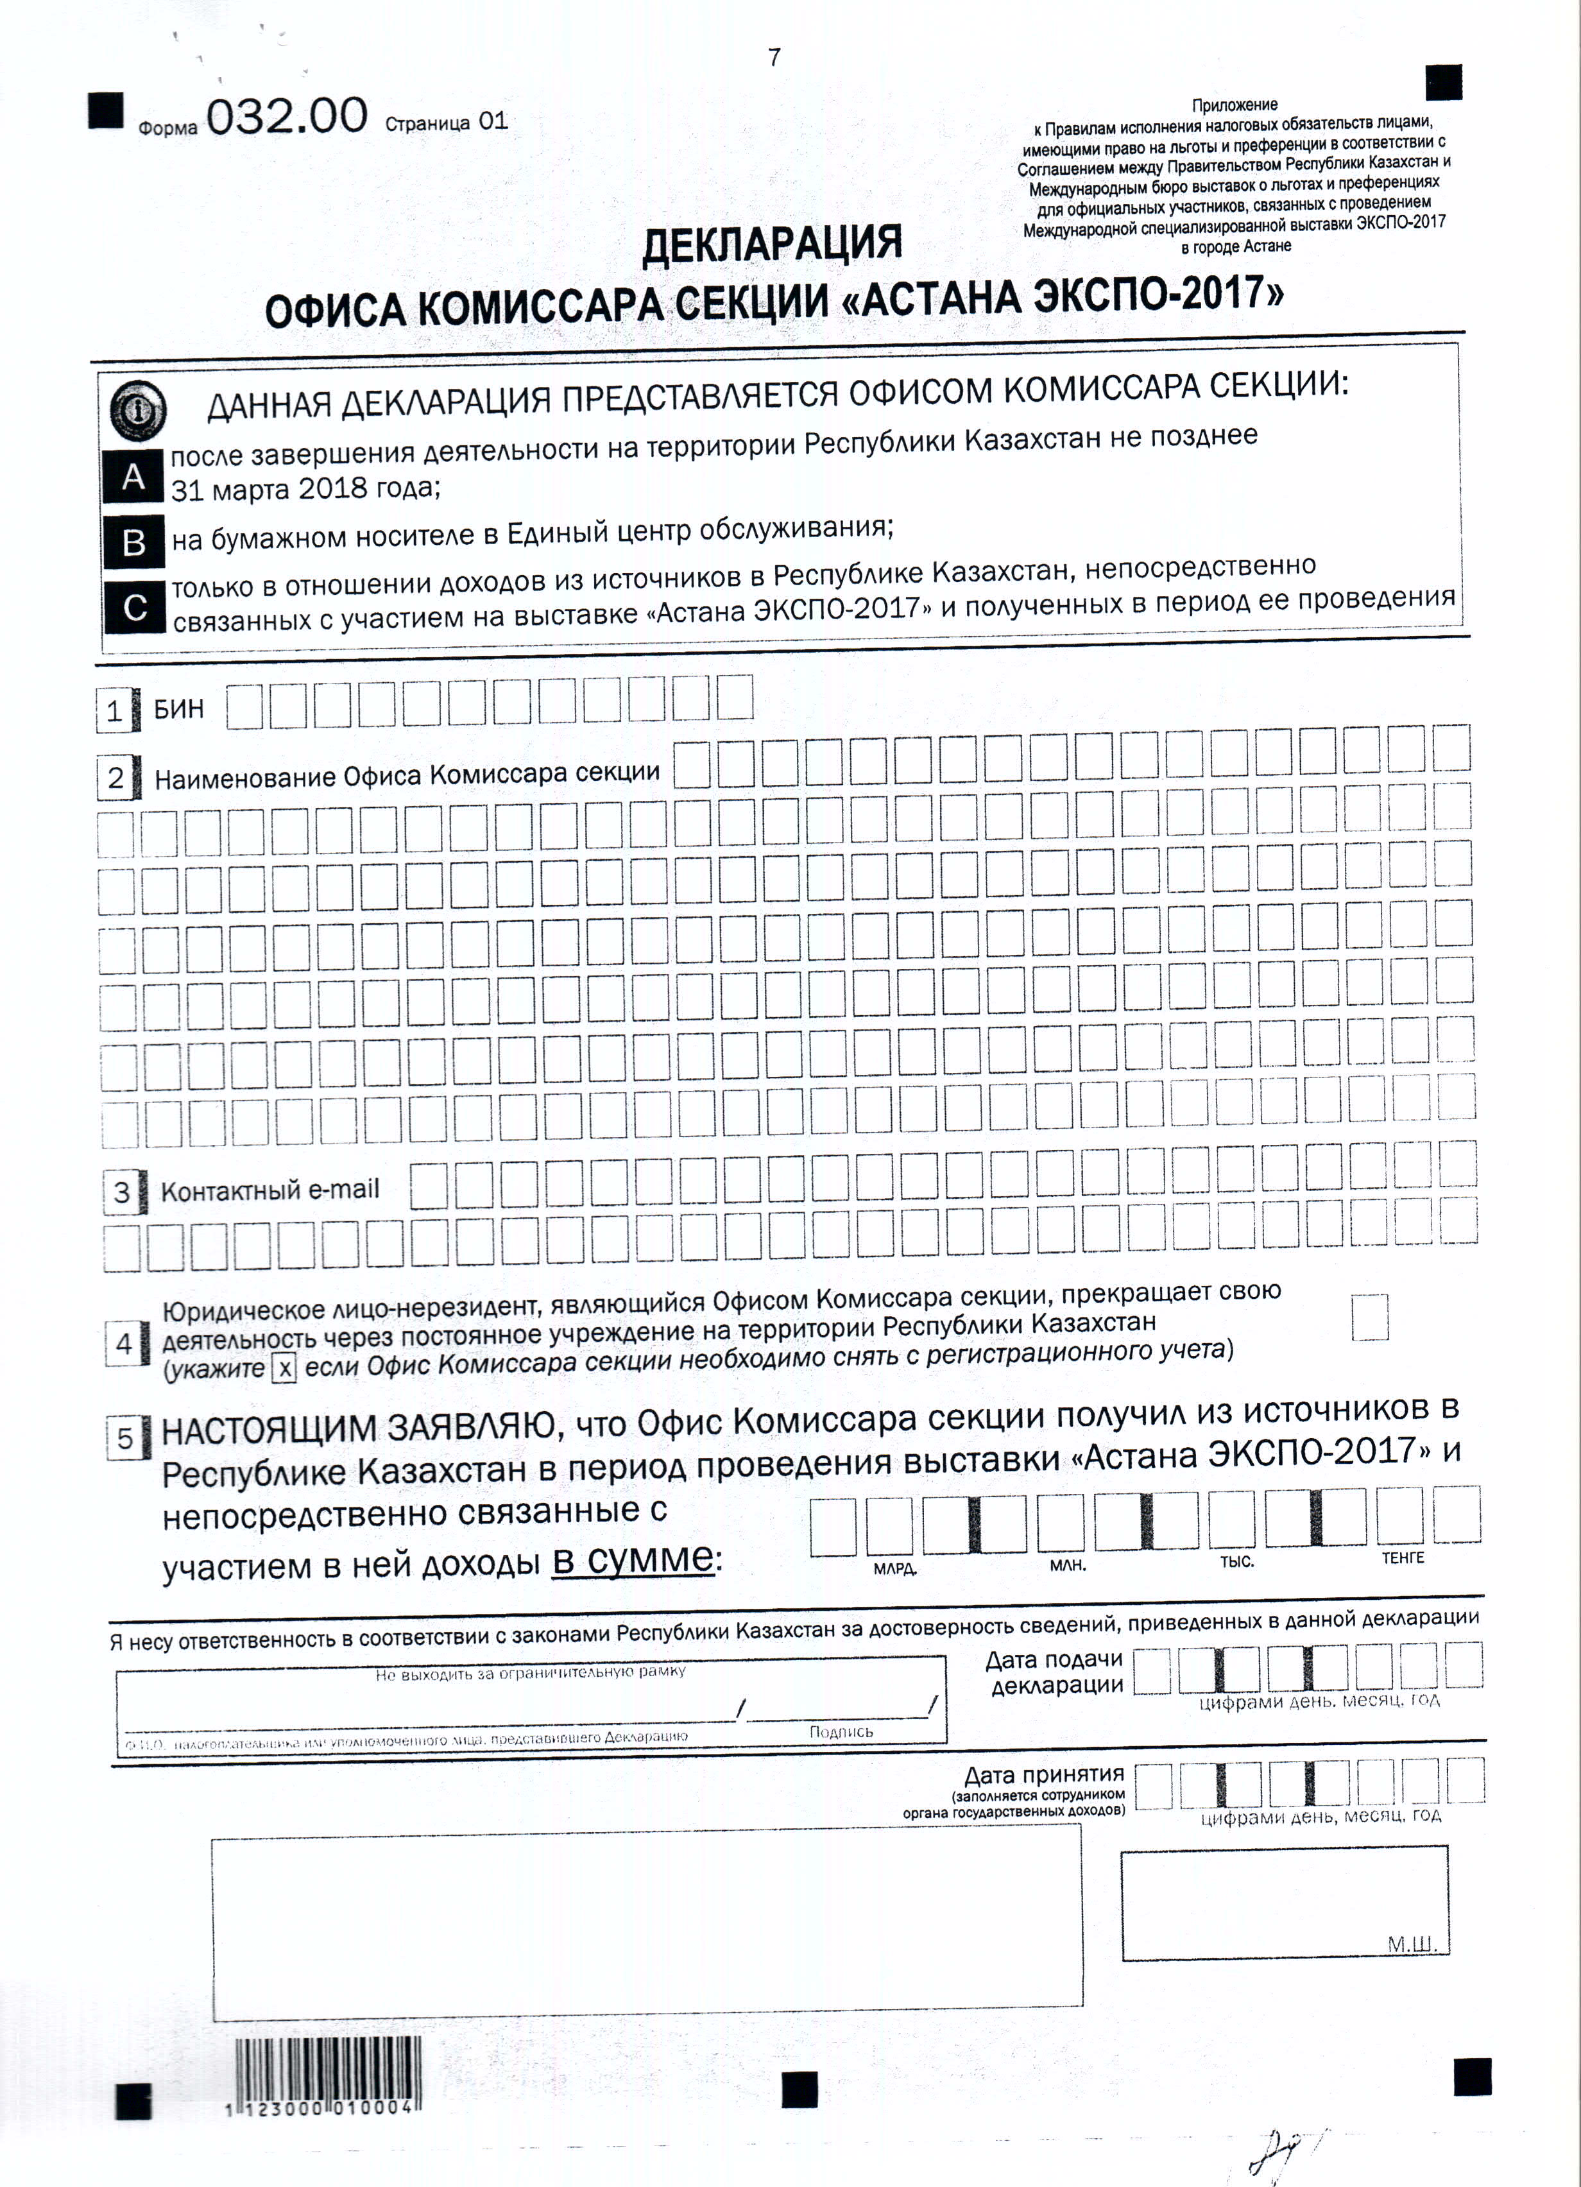

© 2012. РГП на ПХВ «Институт законодательства и правовой информации Республики Казахстан» Министерства юстиции Республики Казахстан

